ЧЕМПИОНАТ ЮНЫХ ИНЖЕНЕРОВ
Задания по черчению
Задание №1.
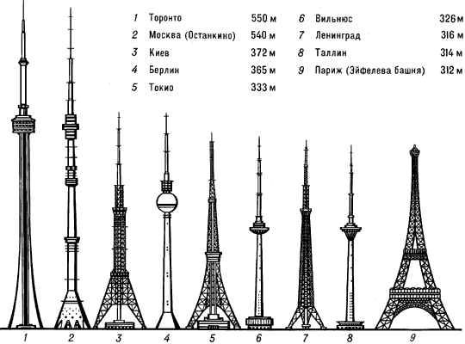

На рисунке показаны: телебашня в Торонто(1), московская телебашня (2), телебашня в Киеве (3), телебашня в Берлине( 4), телебашня в Токио (5), башня в Вильнюсе (6), телебашня в Ленинграде ( Санкт – Питербурге - 7), башня в Таллине (8), Эйфелева башня в Париже (9). Определите высоты сооружений, если высота телебашни в Москве 540 метров. Обоснуйте свой ответ.
Задание №2.
Используя предложенные геометрические тела, придумайте новую модель средства передвижения. Выполните эскиз. Подумайте, в каких целях оно будет использоваться.
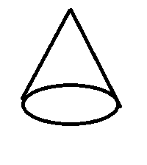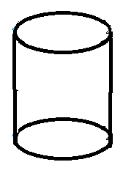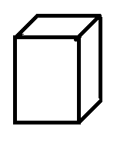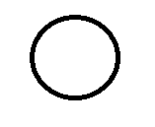
Задание №3
Используя различные геометрические фигуры, предложите проект архитектурного сооружения, соответствующего одному из предложенных функций: самого устойчивого, самого высокого, самого оригинального и необычного по конструкции и т.д.
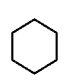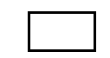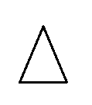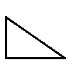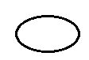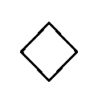

Ключи к заданиям по черчению
Задание №1.

Измерить по линейке высоту останкинской телебашни на чертеже (108 мм). Высоту Останкинской башни 540 м. делим на высоту на чертеже 108 мм. Так мы узнаем сколько в одном миллиметре метров (540 : 108 = 5 м\1мм.) Далее измеряем высоту каждой башни на рисунке и умножаем на 5 (например, высота башни в Киеве на чертеже примерно 74мм , 74*5= 370м). Аналогично высчитываем высоту каждой башни. Разница в размерах с оригиналом допускается 1-3 мм.

Задание №2.
Используя предложенные геометрические тела, придумайте новую модель средства передвижения. Выполните эскиз.

Задание №3
Используя различные геометрические фигуры, предложите проект архитектурного сооружения, соответствующего одному из предложенных функций: самого устойчивого, самого высокого, самого оригинального и необычного по конструкции и т.д. изображение может быть как плоским, так и объемным.
